特朗普或哈里斯上台对中国加密投资者的影响

撰文：636Marx 来源：浑水区块链

笔者身边的币圈朋友喜欢转载 ploymarket 美国总统预测图，ploymarket 是全球最大的去中心化预测平台，可以押注政治、新闻、文化和科技相关的各种赌局，当然 ploymarket 在中心化平台中也是全世界最大的。

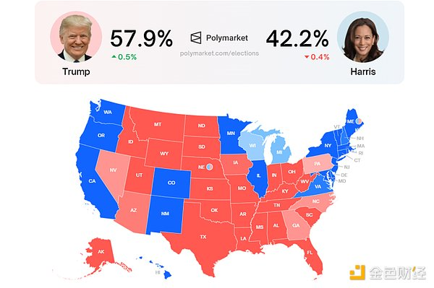

红脖子高呼「阿美兴，川普王！」其实不然，民主党依然在邮寄选票中领先，大家看看哈里斯如同眼镜王蛇抬头般的预测曲线，就知道此事不简单。11 月 5 号（北京时间 11 月 6 号 09:00）是美国 2024 年总统选举投票截止日，将决定是共和党的特朗普还是民主党的哈里斯。笔者回顾了民主党和共和党长达半个世纪的政治、经济主张，以管中窥豹的方式描述坠落的美国将给全球加密市场，和中国加密投资者带来哪些新的变化。

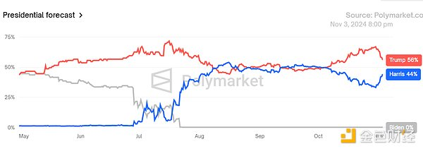

本文将从中国加密市场的历史回顾、全球加密金融的独立性与联动性、特朗普与哈里斯的政策对中国市场的潜在影响等多个维度，方便中国加密投资者应对可能的市场变化。

## 1. 中国加密市场的历史回顾，香港经验能否预示中国加密市场进一步放松管制？

中国对加密货币的态度经历了多次调整，早在 2013 年，其实中国人民银行等五部委发布了《关于防范比特币风险的通知》，比特币不具有货币法律地位。到 2017 年，更是出台了七部委的 94 禁令，先后禁止 ICO（首次代币发行）以及虚拟货币交易所的运营。然而，随着全球加密货币市场的快速发展，近年来中国的政策出现了一些微妙的变化，尤其是在香港地区。（关于这段历史，笔者往期文章《2024 下半年值得关注的中国加密货币市场趋势》有详细描述）

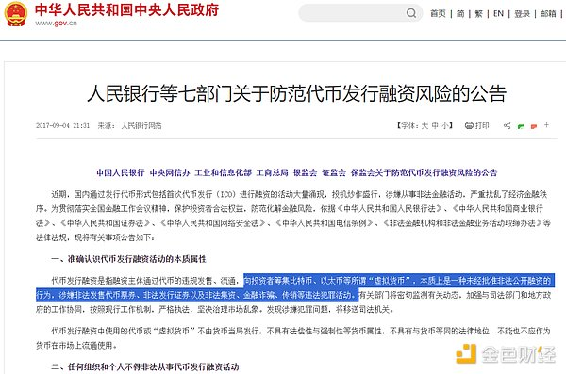

香港在加密货币市场的发展中扮演了「试验田」的角色。在大陆 USDT 换现属于非法金融活动，不受法律保护，笔者曾就银行卡出金封掉 3 张有转账关联、和家人 2 张银行卡，并被东莞虎门派出所冻结了 3 万多，最后通过东莞信访开具多种证明材料，才艰难解冻。而目前 OTC 可申请香港银行帐户，将 USDT 在特定的外币区进行买卖，再换汇到境外支付帐户，就可正常转入国内合法使用。以下这张图，是我在朋友圈潘律师那里找到的加密币 OTC 湖南衡阳洗钱案。据描述当时由于疫情，当事人被羁押后不准会见，案情推动艰难。

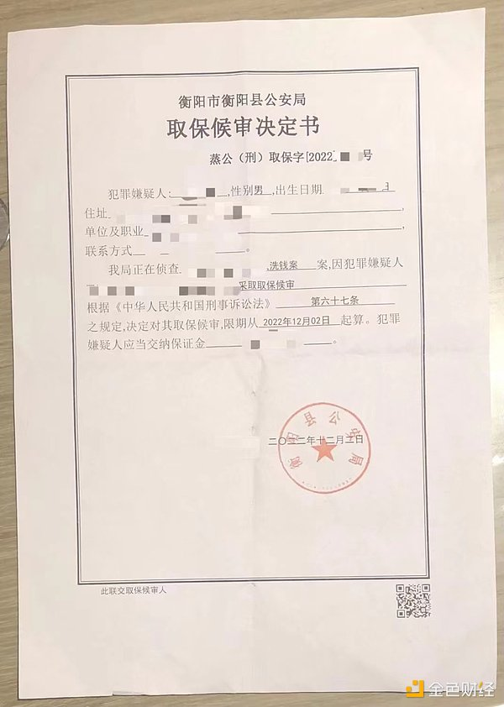

香港政府积极推动合规的虚拟资产交易许可制度，目前香港已经有 90 多家加密货币企业在香港落户。不仅可以设立加密货币基金，还拥有中国唯一合法的数字货币交易所 HashKey Exchange，并提供法币出入金。HashKey Group 董事长肖风，曾是中国人民银行深圳经济特区分行证券管理处副处长。目前香港已成为中国乃至亚洲最重要的加密货币创新中心。孙割 Justin sun，今年 8 月在社交媒体上发文中国取消数字禁令，大 V 鼻子通常比狗还灵敏。

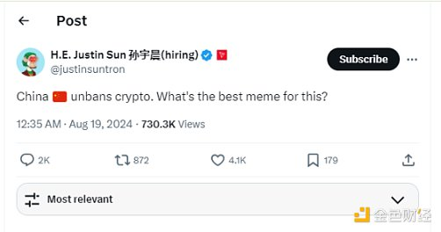

如果特朗普上台，作为他的副总统 J.D.Vances 是坚定的加密货币支持者，特朗普自己家族也发行了加密货币项目 World Liberty Financial（WLFI)。特朗普公开发表「所有的比特币应该在美国铸造」，「拜登对比特币的仇恨只会帮助中国、俄罗斯和激进的共产主义左翼。我们希望所有剩余的比特币都应该是‘美国制造’！！这将帮助我们成为能源霸主！！」

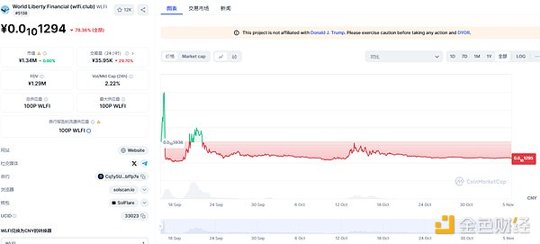

特朗普认为比特币是抵御中国央行数字货币（DCEP）最后的防线，其亲加密政策可能会促使中国在这一领域加速探索。而如果哈里斯上台，她对稳定性和风险控制的重视，会影响中国政府对香港加密政策的评估，导致其在加密市场上保持更为审慎的立场。因此，中国大陆是否会加速放松对加密市场的管制，可能取决于面对什么样子的对手。

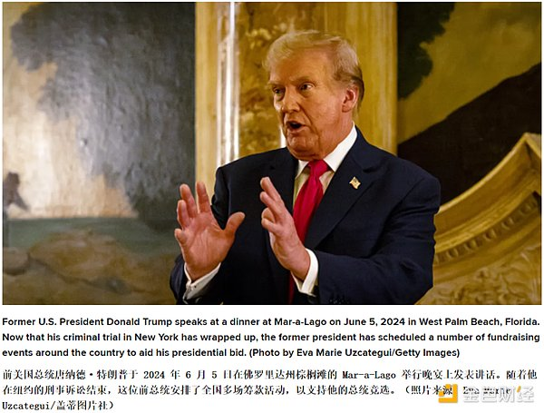

## 2. 中国加密市场的独立性，与全球加密金融的联动性是否存在割裂？

中国对加密货币实施了严格的监管，但中国市场的加密货币投资需求依然庞大。投资者通过海外平台或去中心化金融（DeFi）参与全球市场，这使中国加密市场与全球加密金融体系，始终保持着紧密的联动。

中国加密市场又独立于全球加密金融，在 9 月的 FOMC 会议时，比特币走势与美股相关性超过 70%，差不多同时期中国央行宣布降准降息，降息 0.25% 向市场释放万亿人民币，A 股上证综合和港股恒生应声上涨 4.5% 和 3.2%，但中国投资者最关注的 BTC 和 ETH 并未有联动反应。

由于中国的监管，新兴的加密货币如：BNB、SoL、DOGE、DOGE 等，在中国市场渗透率相对 BTC 和 ETH 分布不同。比特币对中国央行降准降息表现出远低于美联储的联动性，是中国加密市场与全球加密金融的割裂。

全球比特币约 2 万亿美元总市值，占全球股市总市值 3%。笔者认为，与成熟的股市不同，加密市场对降息降准的反应主要取决于增量资金，以及投资者预期市场利好而投入手中余量资金。

比特币在突破 7 万美元后，ETF 资金继续翻倍流入，比特币并未上涨。认为比特币已经处于高位，或是在等待美国大选结果后再参与，从而消化了流入比特币市场的增量资金。相比西方加密货币 ETF，香港虽有所动作，但态度谨慎，可惜这部分数据的整理将会很庞杂。笔者认为，中国加密市场的看跌预期消化了流入比特币的增量资金。

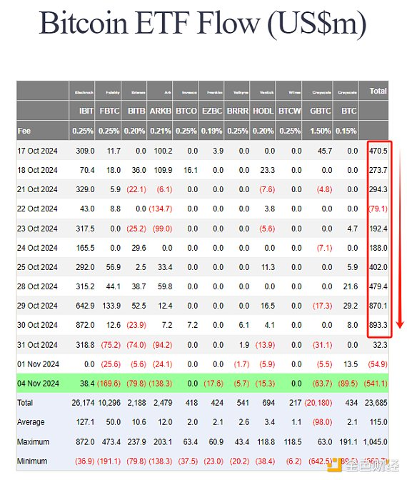

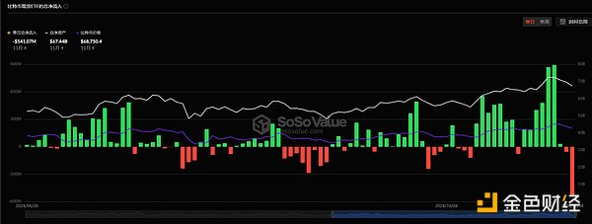

美国开放的加密政策走向，尤其是在放宽资本利得税等经济政策方面，对全球加密金融的波动性有放大作用。中国则以谨慎的主流态度对待全球加密金融，且中国的政策相对美国更具恒久。世界的加密金融格局不会被这两个大国割裂，加密投资将演变成一种更高层次的认知行为。

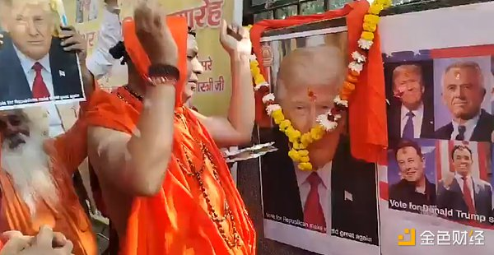

## 3. 风险分析：大选后的 BTC 走势预测和长期投资建议

根据历史趋势，大选后的政策落地和市场预期调整将对 BTC 价格产生影响。目前，美国政府的公共债务达 28.1 万亿美元，约占 GDP 的 99%。国会预算办公室预测，如果特朗普当选，到 2034 年债务将攀升至 GDP 的 166%；而如果哈里斯当选，则将增长到 109%。由此可见，无论谁执政，美国政府都将持续扩大债务规模，这都是 BTC 重新入场的时机。

## 特朗普胜选的短期利好预期

若特朗普胜选，市场普遍预计他会推动更为宽松的政策环境。在此背景下，BTC 价格会出现一段波后并短期的上涨，但这种上涨不会维持较长的时间。具历史经验，特朗普无法快速推出具体的政策。

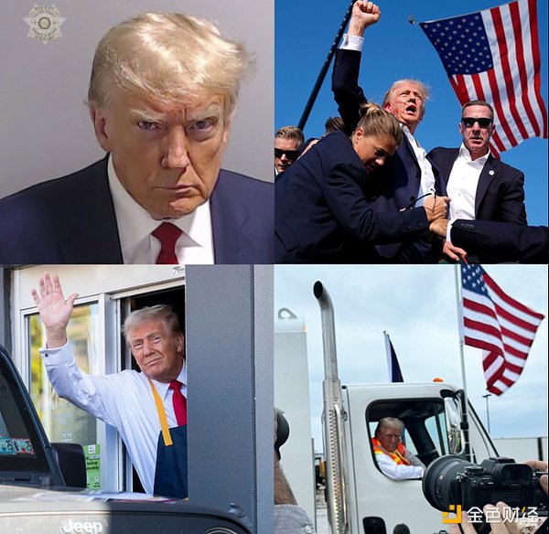

## 哈里斯胜选后的长期稳定性

哈里斯胜选后，其对加密货币的监管可能趋严，这可能会抑制 BTC 等价格增长。短期内加密市场可能面临压力，哈里斯要求的是保美元，和市场稳定性。BTC 可能进入长期的低谷期，适合寻找低价格进行分批建仓。

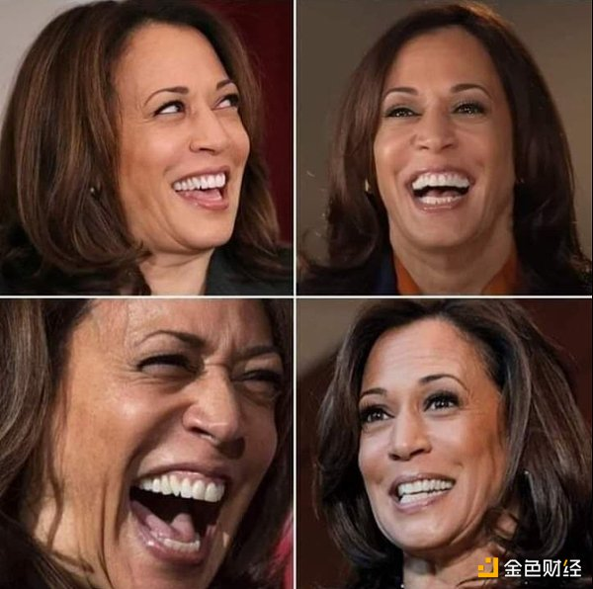

最后，如果你看好 BTC。无论论大选结果如何，投资 BTC 等主流币种，仍可通过定投方式降低价格波动的影响。只要全球经济环境不稳定，持有优质加密资产仍是一种有效的增值手段。